|  |  |  |
| --- | --- | --- |
| **Nombre del Estudiante** |  | **Curso:** 6°año |
| **Semana : 14**  **Del 6 al 10 de julio** |
| **Asignatura** | **Ciencias naturales** | |
| **Unidad:** | *2* | |
| **O.A.(S):** | OA 4 currículo priorizado | |

**Guía de trabajo.**

|  |  |
| --- | --- |
| OBJETIVO DE APRENDIZAJE | CONTENIDO |
| Identificar y describir las funciones de las principales estructuras del sistema reproductor humano femenino y masculino | Sistemas reproductores femenino y masculino. |
| OBJETIVO DE LA CLASE | HABILIDADES |
| Identificar y describir las funciones de las principales estructuras del sistema reproductor humano femenino y masculino. | Identificar  Reflexionar  Rotular  Describir |
| **Indicaciones**  **• A continuación se presenta la guía, solucionario y tarea a trabajar durante esta semana, no olvides que si tienes alguna dificultad para imprimir este documento, puedes resolverla en tu cuaderno con letra clara y legible y enviar las fotos a mi correo:** [**kelita640@hotmail.com**](mailto:kelita640@hotmail.com)**, así podre retroalimentar tu trabajo.**  **• Si por algún motivo no tienes acceso a internet o no sabes enviar correos, puedes llevar el desarrollo de esta guía en los horarios de turnos éticos que se realizan en el colegio, pegadas en tu cuaderno, para que sea evaluada por la docente y retroalimentada.**  **• Recuerda además que todas las guías serán evaluadas formativamente.** | |

Para estas actividades necesitaras el libro de la asignatura en las páginas desde las 24 a la 28.



Identifico las estructuras del sistema reproductor femenino

Observa el esquema del sistema reproductor femenino y escribe en tu cuaderno los órganos donde:

a. el ovocito se forma.

b. el ovocito es fecundado.

c. se implanta el embrión

 Identifico y describo las estructuras del sistema reproductor masculino

a. Observa el esquema del sistema reproductor masculino y escribe en tu cuaderno el nombre de los órganos que recorren los espermatozoides desde que se forman hasta que son expulsados al exterior. Luego, responde en tu cuaderno:

b. ¿Qué pasaría si los testículos se encontraran dentro de la cavidad pélvica?

c. La ubicación de los testículos los deja expuestos a lesiones.

¿Qué aspecto natural del cuerpo motiva el protegerlos?



Reflexiono sobre la reproducción

Responde las siguientes preguntas en tu cuaderno

1. ¿Qué piensas de la reproducción en la adolescencia?
2. ¿Un adolescente está preparado física y mentalmente para iniciar su vida reproductiva? Justifica tu respuesta.
3. ¿En qué etapa puede estar preparada una persona para su reproducción? ¿por qué?
4. ¿Por qué crees que en la actualidad a diferencia de antiguas tradiciones, los adolescentes deberían iniciar más tarde su vida reproductora?



A continuación, rotula las siguientes imágenes de los aparatos reproductores.

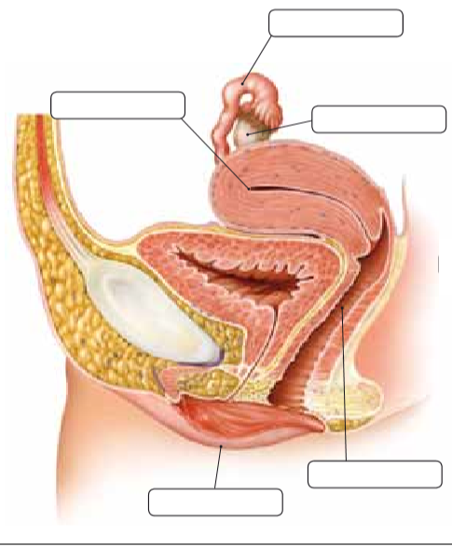

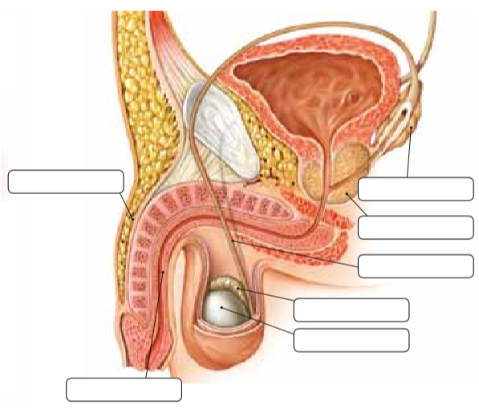

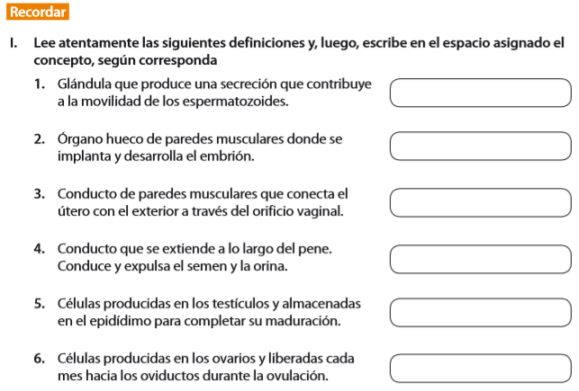

SOLUCIONARIO:

|  |  |
| --- | --- |
| Pregunta | Respuestas esperadas. |
| Actividad 1  Actividad 2  Actividad 3 | 1. Se forma en los ovarios. 2. Se fecunda en las trompas de Falopio. 3. Se implanta en el endometrio del útero. |
| 1. Testículos ­ Epidídimo ­ Conductos deferentes ­ Vesículas seminales ­ Próstata ­ Uretra 2. Los gametos masculinos para desarrollarse necesitan de temperaturas más bajas, entre 1 y 4 °C menos que la del resto del cuerpo, es decir 33 a 36 °C. Si los testículos se encontraran en la cavidad torácica, su temperatura sería la misma de la temperatura corporal (37 ºC), lo que alteraría el normal desarrollo de los espermatozoides. (Nota: agregue que por esta razón es importante controlar la fiebre en los varones y mantener esa zona a menor temperatura). 3. Se espera que los y las estudiantes comenten algunos movimientos aprendidos, como el taparse la zona genital cuando sienten alguna amenaza de golpe. |
| Las respuestas a esta actividad son personales, pero se espera que consideren aspectos como los siguientes  - Al considerar solamente el aspecto biológico, las posibilidades reproductivas se presentan una vez gatillada la maduración en la pubertad, pues el cuerpo está preparado con la primera menstruación en las mujeres y la eyaculación en los hombres. Sin embargo, la reproducción se inicia a edades variadas, según aspectos sociales, psicológicos y culturales.  - En el contexto de nuestra sociedad, perteneciente a una cultura occidental, se priorizan aspectos de la madurez y el desarrollo de intereses antes que la reproducción. Sin embargo, la reproducción se inicia de acuerdo con cada cultura, diferenciándose la occidental, por ejemplo, de la japonesa, la árabe y la de los gitanos. |
| Actividad 4 | Las imágenes deben ser rotuladas con los siguientes nombres, desde arriba, siguiendo el sentido de las manecillas del reloj:  - Sistema reproductor femenino: oviducto o trompa de Falopio, ovario, vagina, labios mayores, vejiga, útero.  - Sistema reproductor masculino: vejiga, vesícula seminal, próstata, conducto deferente, epidídimo, testículo, uretra, pene. |